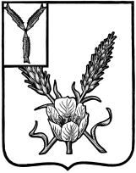
СОБРАНИЕ ДЕПУТАТОВ
КРАСНОКУТСКОГО МУНИЦИПАЛЬНОГО РАЙОНА
САРАТОВСКОЙ ОБЛАСТИ

РЕШЕНИЕ
от 28 мая 2020 года №128

О работе Контрольно-счетной комиссии
Краснокутского муниципального района
за 2019 год

В соответствии с Федеральным законом от 7 февраля 2011 г. №6-ФЗ «Об общих принципах организации и деятельности контрольно-счетных органов субъектов Российской Федерации и муниципальных образований», статьей 18 Устава Краснокутского муниципального района, Собрание депутатов РЕШИЛО:
1. Принять к сведению отчет о работе Контрольно-счетной комиссии Краснокутского муниципального района за 2019 год.
2. Настоящее решение вступает в силу с момента принятия.

Председатель Собрания депутатов
Краснокутского муниципального района Г.И. Тонкачев

